Сценарий
развлечения по ПДД «Красный, жёлтый, зелёный»
для детей 6-ти лет.

Составитель: Музыкальный руководитель МАДОУ Д/С4
Овечкина Елена Павловна

Под веселую музыку дети заходят на площадку (1-я команда - красный сигнал светофора, 2-я - желтый сигнал светофора и 3-я - зеленый сигнал светофора)

Ведущий : На дорогах с давних пор
Есть хозяин - Светофор!
Перед вами все цвета,
Вам представить их пора
Загорелся красный свет?
Стой! Вперед дороги нет!
Желтый глаз твердит без слов:
К переходу будь готов!
На зеленый свет - вперед!
Путь свободен. Переход.

Ведущий: Перейти через дорогу
Вам на улице всегда
И подскажут, и помогут
Эти яркие цвета.

Разминка под музыку «Светофор»
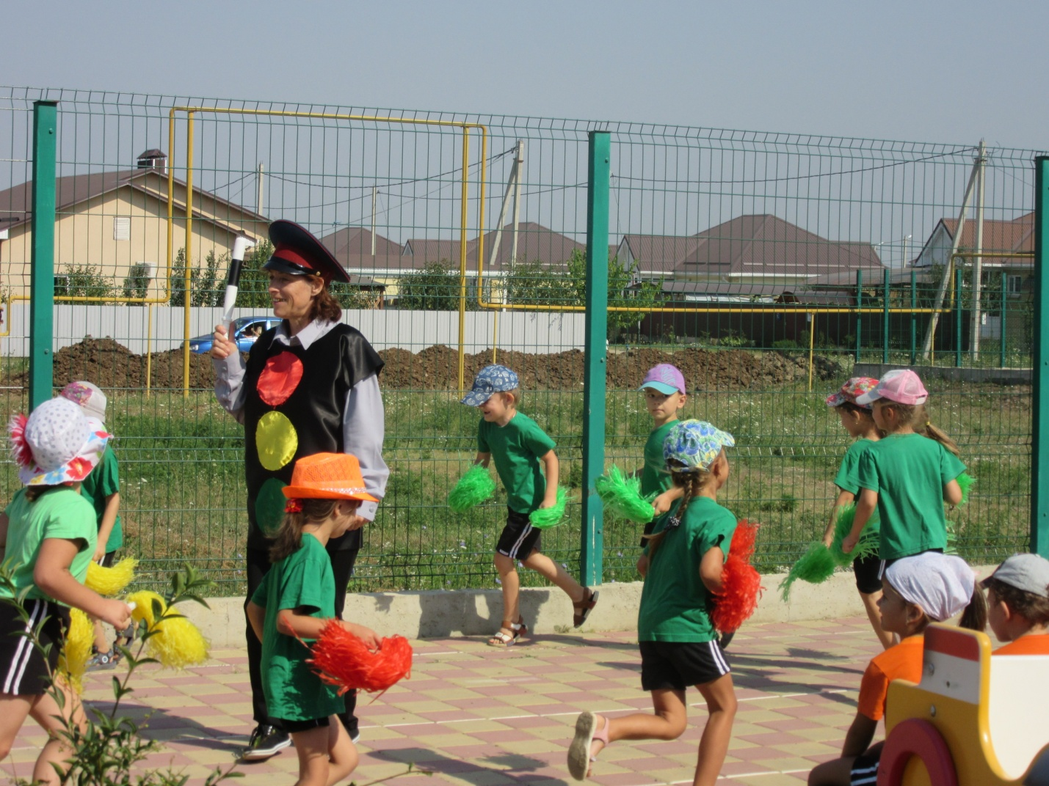
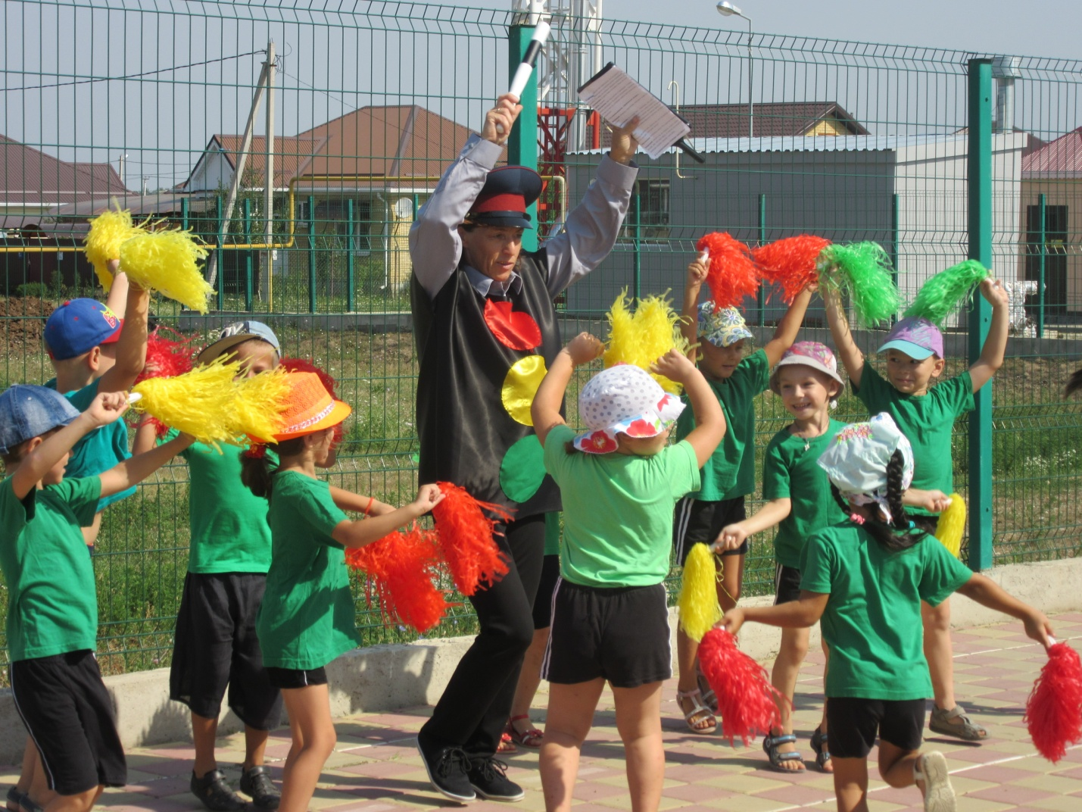

Звучит звук тормозов машины появляется Шапокляк.

Шапокляк: Вот безобразие, чуть не задавили, совсем не умеют ездить.

Ведущий: Да нет же! Шапокляк, это ты на дороге не умеешь себя правильно вести и многим детям показываешь плохой пример. Ты ведь не знаешь никаких дорожных знаков.

Шапокляк: А дети тоже не знают! Ведь не знаете?

Дети: Знаем!

Шапокляк: Вот мы сейчас и проверим. У меня в сумочке знаки, которые я по дороге поснимала. Посмотрим, выберете ли вы из них те, которые нужны для пешехода, а не для водителя.

1-е соревнование «Дорожные знаки».

Ведущий: Видишь, Шапокляк, как дети знают дорожные знаки!

Шапокляк: И я знаю! Вот, например, эти палочки нарисованы на дороге для того чтобы играть в шахматы. Переставляешь фигуры с одной черточки на другую.

Ведущий: Вот и неправильно! Сейчас дети нам скажут, для чего нужны эти нарисованные палочки на дороге, (ответы детей)
Ответь-ка всем нам, Шапокляк, кто на дороге самый главный, а его сигнал -для всех закон?

Шапокляк: Конечно, знаю! Это крыска Лариска!

Ведущий: Ничего ты не знаешь, а дети знают. (Ответы детей). Да, это светофор. А сейчас мы посмотрим, какая команда первая соберет светофор.

2-е соревнование.«Собери светофор».
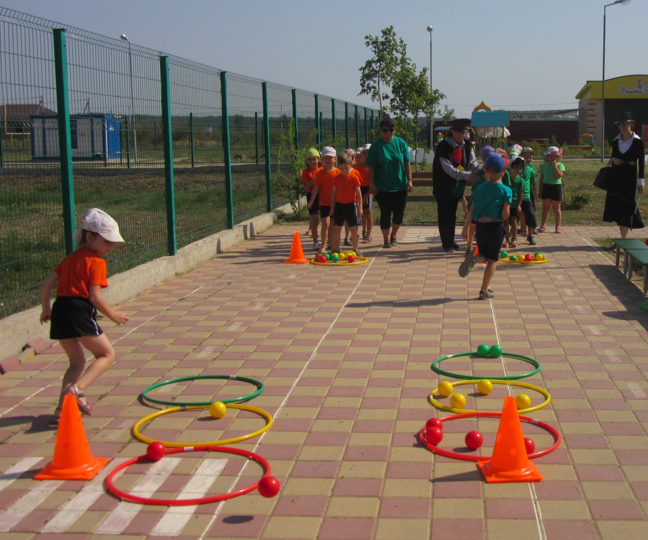

Ведущий: Выходя на улицу, приготовь заранее вежливость и сдержанность. А главное внимание! Затем обращается к старухе Шапокляк: «А вы, уважаемая, внимательны на дороге?»

Шапокляк: Очень внимательна! Иду куда хочу. Хочу - иду туда, хочу -иду сюда! (шум тормозов): падает. Ведущий помогает ей встать.

Ведущий: Вот что может получиться, если быть невнимательным на улице. Сейчас дети тебе покажут, какие они внимательные на улицах.

Игра на внимание «Сигналы светофора»
3-я эстафета «Умелый водитель»
(Перед каждой командой кегли пробежать змейкой, обежать ориентир вернутся передать руль следующему.)

Ведущий: Шапокляк, а ты знаешь загадки о дорожном порядке?

Шапокляк: Конечно, знаю. Но нам поможет крыска Лариска.

Загадки. Этот конь не есть овса .Вместо ног два колеса. Сядь верхом и мчись на нем. Только лучше правь рулем. (Велосипед)
Для этого коня еда - Бензин, и масло, и вода.
На лугу он не пасется, По дороге он несется. (Автомобиль)
Удивительный вагон! Посудите сами:
Рельсы в воздухе, а он Держит их руками. (Троллейбус)
Дом по улице идет, На работу всех везет
Не на тонких курьих ножках, А в резиновых сапожках. (Автобус)
Силач на четырех ногах в резиновых сапогах,
Прямиком из магазина притащил нам пианино. (Грузовик)
Спозаранку за окошком стук, и звон, и кутерьма,
По прямым стальным дорожкам ходят яркие дома. (Трамвай)

Ведущий: А наши дети сейчас станцуют танец про любимую машину.

Танец: « Бибика»

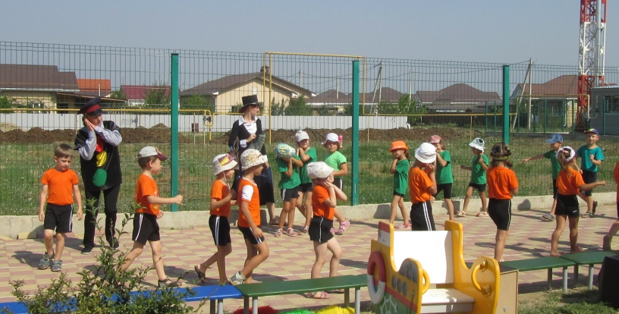
Шапокляк: Ребята, а мы с крыской Лариской вам еще одну игру подготовили.
Игра на внимание «Это я, это я, это все мои друзья».
(Шапокляк задает вопросы, а дети отвечают.)
Кто из вас в трамвае тесном
Уступает старшим место?
Кто из вас идя домой,
Держит путь на мостовой?
Кто из вас идет вперед
Только там, где переход?
Кто летит вперед так скоро,
Что не видит светофора?

Ведущая: Шапокляк, а сейчас тебе дети споют песню, чтобы ты хорошо запомнила правила дорожного движения.

Песня «Правила дорожного движения»

Шапокляк: Ну, никак ваших детей не сбить с толка. Пойду в другой детский сад, может там кого-нибудь запутаю. (Уходит)
Ведущая: На этом наш праздник окончен!
Светофор: До новых встреч!

